SKT-페이스북, 국내 VR 생태계 활성화 나선다
- 양사 초(超)협력 기반 최신형 혼합현실 기기 ‘오큘러스 퀘스트2’ 국내 공식 판매 시작
- ‘비트세이버’, ‘파퓰레이션 원’ 등 대표 VR게임은 물론 SKT 개발 참여 VR게임도 즐기게 될 전망
- SKT 5GX 홈페이지 및 유통망에서 공식 판매… SKT 고객은 12개월/24개월 약정 구매도 가능
- “이번 파트너십 계기로 전방위 MR 서비스 체계 구축… MR 생태계 확장에 앞장설 것”
엠바고 : 배포 즉시 사용 가능합니다.

[2021. 2. 1]

SKT와 페이스북이 국내 VR 생태계 외연 확장을 위해 또 한번 손을 잡았다.

SK텔레콤(대표이사 박정호, www.sktelecom.com)은 페이스북의 최신형 혼합현실 기기인 ‘오큘러스 퀘스트2’(이하 퀘스트2)에 대한 국내 유통권을 확보하고, 오는 2일부터 공식 판매를 시작한다고 밝혔다.
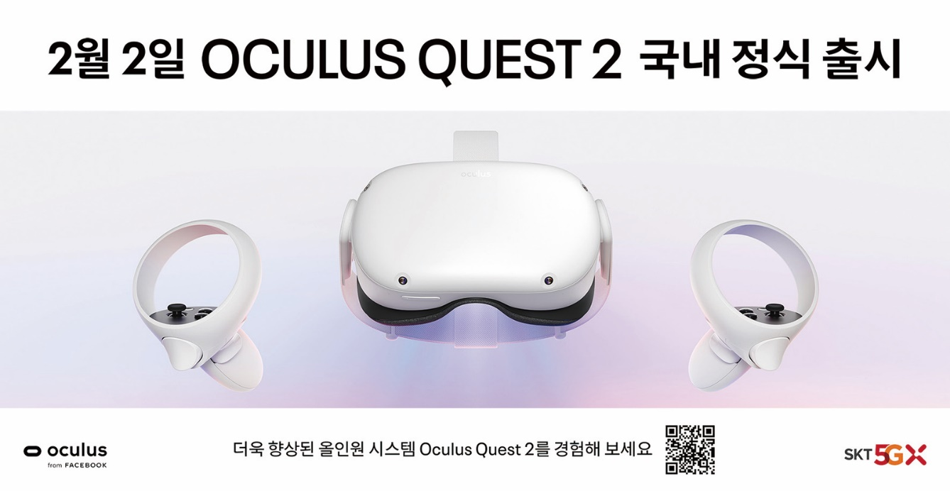

이번 ‘퀘스트2’ 출시는 SKT와 페이스북이 지난 2019년 맺은 파트너십의 연장선상이다. 양사 파트너십의 첫 결과물로 ‘19년부터 지난해까지 국내 시장에서 판매한 ‘오큘러스 GO’는 계약된 물량이 모두 완판되는 등 국내 VR기기 확산에 기여를 한 바 있다.

SKT 측은 새롭게 출시하는 ‘퀘스트2’의 사양과 성능이 기존 국내 시장에 나와있는 타 제품들을 뛰어넘는 혁신적인 상품으로, 본격적인 국내 VR기기 대중화의 마중물이 될 것으로 기대하고 있다.

‘퀘스트2’는 퀄컴 XR2 칩셋을 탑재해 기존 제품들 대비 처리 능력을 대폭 향상시켰고, 디스플레이 역시 양안(兩眼) 각각 4K 해상도 지원이 가능한 1832X1920화소로 업그레이드된 것이 특징이다. 또 새롭게 디자인된 ‘오큘러스 터치 컨트롤러’와 서라운드 사운드가 내장되어 고객이 한층 더 실감나는 VR 콘텐츠를 경험할 수 있도록 지원한다.

‘퀘스트2’를 구매한 고객은 전 세계적으로 인기를 끌고 있는 VR 리듬 게임 '비트 세이버(Beat Saber)', 배틀로얄 VR게임 '파퓰레이션 원(Population One)', 국내 사업자가 개발해 세계적인 인기를 얻고 있는 '리얼 VR 피싱(Real VR Fishing)' 등 오큘러스 플랫폼의 대표 VR 게임 200여종을 즐길 수 있다.

또, SKT가 공동개발에 참여하는 ‘크레이지 월드 VR’ ∙ ‘프렌즈 VR월드’ 등 게임도 올 상반기 내에 만나 볼 수 있으며, 하반기에는 SKT의 ‘점프VR’ 플랫폼도 이용할 수 있게 될 전망이다.

특히, 국내 정식 출시로 ‘퀘스트2’ 구매와 AS과정이 한층 수월해짐에 따라 이용 고객의 편의성도 높아질 것으로 기대된다.

‘퀘스트2’ 판매가는 414,000원(VAT 포함)으로 SKT 5GX공식 홈페이지 (www.sktelecom5gx.com) 및 11번가∙원스토어 등 온라인 채널과 T팩토리를 비롯한 전국 SKT오프라인 매장에서 구매할 수 있다. SKT 고객은 12개월(월 34,500원) 또는 24개월(월 17,250원) 약정 방식으로 구매하는 것도 가능하다.

콜란 수엘(Colan Sewell) 페이스북 글로벌 세일즈 총괄 부사장은 "오큘러스 퀘스트2는 지금까지 출시된 제품 중 가장 빠르게 판매되고 있는 VR헤드셋으로, 많은 사람들이 가상공간에서 함께 즐기고 소통하고 있다"며, "이번 SKT와의 파트너십을 통해 더욱 많은 사람들을 퀘스트2의 놀라운 경험 속으로 초대할 수 있어 매우 기쁘다"고 밝혔다.

전진수 SKT MR서비스CO장은 “VR 디바이스 ‘퀘스트2’ 론칭을 계기로 SKT는 ‘점프VR/AR’ 플랫폼과 ‘점프 스튜디오’ 등을 아우르는 전방위 혼합현실(MR∙Mixed Reality) 서비스 체계를 갖추게 되었다”며, “앞으로도 페이스북과 같은 글로벌 Big Player들과의 파트너십을 통해 글로벌 MR 서비스를 선도하고 관련 생태계 확장에 앞장설 것”이라고 밝혔다.

※ 사진설명
사진 1~3 : SKT가 페이스북의 최신형 혼합현실 기기인 ‘오큘러스 퀘스트2’에 대한 국내 유통권을 확보하고, 오는 2월 2일부터 SKT 5GX 홈페이지 및 전국 SKT 매장 등에서 공식 판매 한다고 밝혔다.

<끝>

